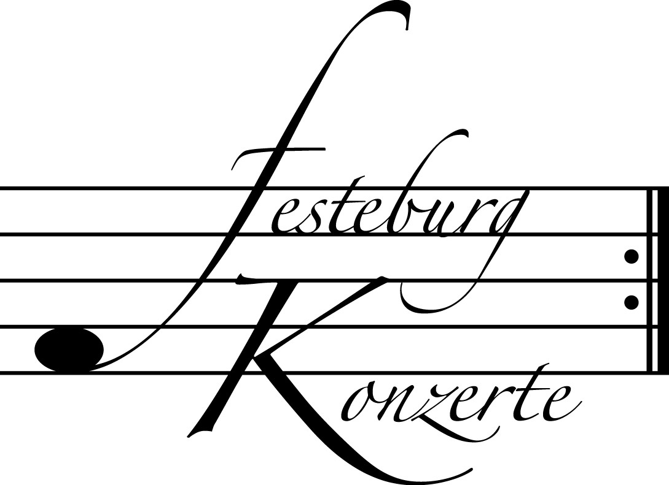

P r o g r a m m

Wolfgang A. Mozart Quintett Es-Dur für Oboe, Klarinette,
(1756 – 1791) Horn, Fagott und Klavier KV 452

Largo – Allegro moderato
Larghetto
Allegretto

Ludwig van Beethoven Quintett Es-Dur für Oboe, Klarinette,
(1770 – 1827) Horn, Fagott und Klavier op.16

Grave – Allegro ma non troppo
Andante cantabile
Rondo: Allegro ma non troppo

P a u s e

Francis Poulenc Sextett für Klavier und Bläserquintett
(1899 – 1963)
Allegro vivace
Divertissement: Andantino
Finale: Prestissimo

Das Hindemith-Quintett ist ein junges, dynamisches Ensemble, das sich aus Solo-Bläsern des Frankfurter Opern- und Museumsorchesters formiert und die Intentionen des früheren Frankfurter Bläserquintetts weiterführt.
Die Mitglieder des Ensembles sind Preisträger bedeutender internationaler Wettbewerbe, gastieren bei zahlreichen Festivals und geben ihr Können als Musikhochschul-Professoren an junge Musiker weiter.
Die spezielle Klangmischung des Ensembles wird durch die verschiedenen Nationalitäten der Musiker und ihre Tradition entscheidend geprägt.
Der hohe Rang dieses in jeder Hinsicht einzigartigen Ensembles spiegelt sich in der hohen Wertschätzung durch Publikum und Kritik.
K ü n s t l e r p o r t r a i t s

Ulrike Payer, in Wuppertal geboren, trat bereits mit elf Jahren mit dem Haydn-Klavierkonzert in D-Dur öffentlich auf. Sie studierte am Königlichen Konservatorium, Brüssel, und an der Musikhochschule Köln.
Ihre rege und vielfach ausgezeichnete Konzerttätigkeit führte Ulrike Payer durch ganz Europa, die USA und Südamerika. Zahlreiche Rundfunk-, Fernseh- und CD-Aufnahmen liegen vor. Seit 1999 hat sie einen Lehrauftrag an der Hochschule für Musik und Darstellende Kunst Frankfurt am Main und seit 2004 auch an der Musikhochschule Saar in Saarbrücken inne.
Sarah Louvion wurde 1976 in Frankreich geboren. Bereits 1993 erhielt sie ihre erste Auszeichnung, der viele weitere Preise folgten. Als Solistin trat sie mit großen Orchestern in zahlreichen Ländern Europas auf. Seit 2002 spielt Frau Louvion als Solo-Flötistin im Frankfurter Opern- und Museumsorchester. Sie ist Stipendiatin der „Yamaha Foundation of Europe“ und wird von der „Société Generale“ und der „Natexis Stiftung“ gesponsert.
Nick Deutsch, 1972 in Israel geboren, begann 1985 sein Studium in Sydney. Mit einem Stipendium kam er zu Prof. Jonas nach Trossingen. Von 1996-1999 war er Solo-Oboist und Professor in Santiago de Compostela. Nick Deutsch ist seit 2003 Solo-Oboist im Frankfurter Opern- und Museumsorchester und seit 2004 Professor an der Johannes Gutenberg-Universität Mainz.
Johannes Gmeinder wurde 1976 in Konstanz geboren. Nach seinen mit Auszeichnung abgeschlossenen Studien wurde er 1996 Stipendiat der Herbert-von-Karajan-Stiftung der Berliner Philharmoniker. Seit 1999 spielt er als Solo-Klarinettist im Frankfurter Opern- und Museumsorchester. An der Johannes Gutenberg-Universität Mainz unterrichtet er seit 2004 als Professor für Klarinette.
Sibylle Mahni Haas, wurde 1974 in Schweden als Tochter Schweizer Eltern geboren. Nach frühen Erfolgen auf dem Klavier und der Trompete studierte sie Horn in Frankfurt/M. Seit 1997 ist Sibylle Mahni Haas erste Solo-Hornistin des Frankfurter Opern- und Museumsorchesters. 2007 erhielt sie eine Professur für Horn an der Johannes Gutenberg-Universität Mainz.
Richard Morschel, 1968 in Südafrika geboren, studierte bei Prof. Hartmann in Freiburg. Er war Mitglied des EU-Jugendsinfonieorchesters und des Bläsersextetts der Deutschen Kammerphilharmonie. Richard Morschel gab Solokonzerte mit so renommierten Künstlern wie William Bennett und Vladimir Spivakov. Seit 1991 ist er stellvertretender Solo-Fagottist im Frankfurter Opern- und Museumsorchester.

